「茶の湯が息づく堺」ロゴマーク使用ガイドライン

１．「茶の湯が息づく堺」ロゴマークとは
堺市では、「堺茶の湯まちづくり条例」に基づき、互いを敬い、思いやりの心を持ち、ふれあいの時間と空間を大切にする茶の湯の文化が息づく都市をめざしています。
「堺」と「茶の湯」のつながりをより認知してもらい、PR を行うため、令和7年2月に「茶の湯が息づく堺」ロゴマークを決定しました。

２．ロゴマークとコンセプト

ロゴマーク
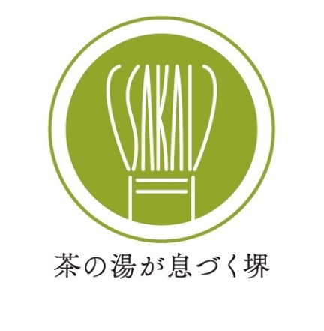
コンセプト
茶道具の茶筅をイメージしたシンプルで洗練されたデザイン。
穂の部分には「SAKAI」の⽂字が組み込まれており、オリジナリティと遊び⼼のあるマークに仕上げました。
伝統的なモチーフと新しさが調和したこのロゴマークには、 堺の茶の湯⽂化が広く親しまれるきっかけになれば
という思いが込められています。

３．使用条件とロゴマークの種類
使用条件
・使用料は、無料です。
・官公庁だけでなく、個人や法人・団体の皆さまにも使用いただけます。
・原則、使用にあたっての届出は不要です。ただし、営利目的で使用する場合や、営利団体が使用する場合は、事前に届出が必要になります。（詳しくは、４．届出について）
・使用期限は、最長で届出日から5年が経過した日の属する年度末までとします。

ロゴマークの種類
使用できるロゴマークのデザインは下表のとおりです。データの形式は、JPEG、PNG、AI です。

 | 日本語 | 英語
カラー |  | 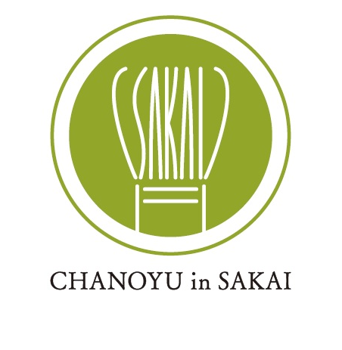
モノクロ

４．届出について
 |  | 使用目的
 |  | 営利目的以外  名刺、SNS、ホームページ、手紙、ポスター、チラシ、シール、冊子、回覧板、衣類等 | 営利目的  名刺、SNS、ホームページ、手紙、ポスター、チラシ、シール、冊子、包装紙、衣類、看板、のぼり、商品等
使用者 | 個人 | 届出不要 | 届出要
使用者 | 非営利団体※ | 届出不要 | 届出要
使用者 | 営利団体※ | 届出要 | 届出要
※非営利団体…本市の外郭団体、学校（大学を含む）、NPO 法人、一般社団法人、一般財団法人、公益社団法人、公益財団法人、社会福祉法人、医療法人、その他堺市が認める団体等
※営利団体…企業・商店・店舗・個人事業主等

５．使用の流れについて
①使用の届出
堺市ホームページから届出書をダウンロード
↓
必要事項を記入
↓
メールもしくは郵送でご提出

※営利目的で使用する場合は、商品のイメージ写真等の添付が必要になります。
※使用範囲の拡大等、届出内容に追加・変更があった場合は、変更届出書の提出が必要になります。届出が不要な方も、使用に係るアンケート回答にご協力お願いします。

②使用の開始
堺市ホームページから、ロゴマークのデザインをダウンロードしてご使用ください。
※届出内容に疑義がある場合は、使用を差し止めさせていただく場合があります。

６．プロテクトエリア
右のとおりプロテクトエリア（保護エリア）を設けます。このエリアに他のデザイン要素や文字などが重ならないように使用してください。（英語版も同様です。）
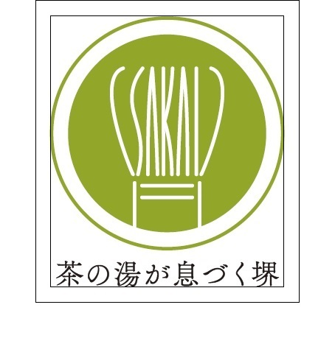
0.06

７．最小サイズの使用基準
使用サイズは、短辺10mm程度を基準とし、文字が読み取れるように使用してください。

８．カラー基準色
（カラーコード）#92a629
（CMYK）C:12%、M:0%、Y:75%、K:34%
（RGB）R:146、G:166、B:41

９．表示色と背景との関係
原則として、なるべく白地に基準色で使用してください。
ロゴマークは、コントラストの得られない表示を避け、常に明瞭に表示してください。

１０．禁止事項
ロゴマークのイメージ統一のため、以下のように使用しないでください。
文字を他の色で囲うなどプロテクトエリア内を編集しての使用
既定カラー以外での使用
ロゴマークの一部を抜粋しての使用
一部または全部を変形しての使用、縦横比の変更
ぼかしやドロップシャドウを加えての使用
プロテクトエリア内に文字や図形を入れての使用

１１．その他注意点
資格要件について
・以下の要件に該当する業種、団体等は、ロゴマークを使用いただけませんのでご注意ください。
(1) 暴力団員による不当な行為の防止等に関する法律（平成３年法律第７７号）第２条第２号に規定する暴力団及び同条に規定する暴力団員
(2) 風俗営業等の規制及び業務の適正化等に関する法律（昭和２３年法律第１２２号）第２条に規定する風俗営業又はこれに類似する業種
(3) ギャンブルに係るもの（公営競技及び宝くじを除く。）
(4) 特定商取引に関する法律（昭和５１年法律第５７号。以下「特定商取引法」という。）に規定する訪問販売、通信販売及び電話勧誘販売に係る取引、連鎖販売取引、業務提供誘引販売取引。ただし、通信販売に関しては、特定商取引法第３０条に規定する「通信販売協会」に加盟している者を除く。
(5) 法律に定めのない医療類似行為を行う者
(6) 総会屋、暴力団その他の反社会的団体又は特殊結社団体、若しくはこれらに関連する団体又は個人
(7) その事業を営むについて官公署等の免許、認可を必要とする場合は、その免許、認可等を受けていない者
(8) 堺市から入札参加停止等を受けている企業等
(9) 堺市の市税を滞納している者
(10) 民事再生法（平成１１年法律第２２５号）及び会社更生法（平成１４年法律第１５４号）による再生・更生手続中の者
(11) 前各号に掲げるもののほか、市長が不適当と認める者
ロゴマークの使い方について
・使用する権利を譲渡し、又は転貸しないでください。
・堺市が当該ロゴマークを使用した対象物の品質や役務の内容を保証するものではないことを理解の上でロゴマークを使用してください。
・以下の要件に該当する内容に、ロゴマークを使用しないでください。
(1) 法令及び公序良俗に反し、又はそのおそれがあると認められるもの
(2) 堺市の信用又は品位を害するものと認められるもの
(3) 「堺」及び「茶の湯」のイメージを損なうおそれがあるもの
(4) 政治的活動又は宗教的活動に利用されるおそれがあるもの
(5) 特定の政治、思想、宗教を支援し、または、支援しているような誤解を与えるおそれがあるもの
(6) 特定の個人もしくは法人その他の団体又は商品等を支援しているような誤解を与えるおそれがあるもの
(7) 不当な利益を得るために利用されるおそれがあるもの
(8) 第三者の利益を不当に害するものと認められるもの
(9) ロゴマークの使用によって誤認または混同を生じさせるおそれがあると認められるもの
(10) 禁止事項に記載の改変等を行うもの
(11) その他不適当と認められるもの

留意事項
・ロゴマークに関する著作権等は堺市に帰属します。
・ロゴマークを使用した対象物又は役務に係る事故、苦情が発生した場合は、速やかに堺市に報告し、使用者が使用者の責任の下に処理してください。
・使用者が届出のあった範囲を逸脱して使用していると認めたときは、使用者に改善を指示する場合や、使用を差し止める場合があります。
・堺市は、使用者が届出を行ったことに起因し、使用者に生じた損失補償等について、一切の責任を負いません。
・使用者は、ロゴマークを使用した対象物の瑕疵又は権利侵害により、第三者に損害を与えたときは、これに対し全責任を負い、堺市に迷惑を及ぼさないように処理するものとします。
・使用者は、ロゴマークの使用に際して故意又は過失により、堺市に損害を与えたときは、これによって生じた損害を賠償しなければならないものとします。

１２．問い合わせ先・届出先
〒590-0078 堺市堺区南瓦町3-1 堺市 文化観光局 文化国際部 文化課
電話：072-228-7143 FAX：072-228-8174 メール：bunka@city.sakai.lg.jp

